**教 学 工 作 简 报**

2014-2015学年 第23期（总第168期）

河南省工业学校教务处督导办 2015年4月23日

**建筑专业建设座谈会会议纪要**

为积极推动我校建筑专业建设，把脉建筑专业发展中存在的问题，促进学校教育教学改革的深入发展，由我校教务处、材料系组织的“建筑专业建设座谈会”于4月17日（星期五）下午3:00点在三楼会议室进行。

教务处、材料系、基础部、校企办等部门的负责人及建筑专业所有任课教师参加了本次座谈会。座谈会由张华校长亲自主持。

本次座谈会主要围绕如何提高我校建筑专业的市场竞争力、如何加快建筑专业建设，拓展建筑专业招生规模、我校目前建筑专业学生情况、课程体系、师资队伍建设及建筑专业学生的就业情况等问题进行了座谈。全体参会人员积极发言，各抒己见，实事求是的分析了我校建筑专业建设中存在的实际问题。

1. 学生状况分析：目前我校建筑专业学生在校班为8个教学班，其中13级3个班、14级4个班、15级春季班1个，在校学生为255人。其中与豫博建筑学校合作办班有6个。多数学生学习基础较差，学习目的不明确，对建筑专业及行业了解甚少。
2. 课程体系建设：我校建筑专业虽然已经有了近20年的历史，但是，由于过去我们注重了特色专业的发展，忽视了建筑专业的建设，曾经有近10年没有招生。所以我校的建筑专业目前也仅仅是刚刚起步。课程设置、教学理念仍受普教的影响，过于注重学科知识的理论性、系统性、完整性和全面性，没有形成自己的特色；专业实训条件目前几乎是空白。
3. 师资队伍培养：我校建筑专业教师共4人，由于该专业曾经停办，所有专业教师均在行政管理岗位。目前，由于师资匮乏，无法满足目前在校生的教学需要。另外，专业教师都是从学校毕业后直接到了学校，企业实践经验几乎为零。
4. 实习实训建设：实验设备不能满足教学使用，目前我校的建筑专业仅限于建筑CAD和建筑测量的实验实训。虽然近年来学校不断加大了建筑专业的实训设备的投入，但是仍无法满足目前的教学需要。
5. 教育教学改革、专业教材建设：专业教学与行业发展脱节，目前建筑专业发展无法与实际生产相结合，仍按传统教学模式培养，导致教学效果不好。适用于企业需求的新的教学模式和教学方法、切合实际的教材建设、建筑专业的课程体系的改革与创新及建筑专业的人才培养方案目前正在探索制定。

最后，张华校长对建筑专业建设提出了具体要求，他鼓励材料系及相关专业教师要抓住当前建筑行业快速发展的大好时机，积极稳妥地加快我校建筑专业建设：专业课教师要转变观念，加强与行业和同类学校的联系，积极推进教育教学模式的改革与创新；抓紧时间完成建筑专业课程体系标准和人才培养方案；从理论和实践加强材料系教师的培训和专业转型；加强校企合作，拓展教师和学生的实训条件，拓宽学生的就业渠道。

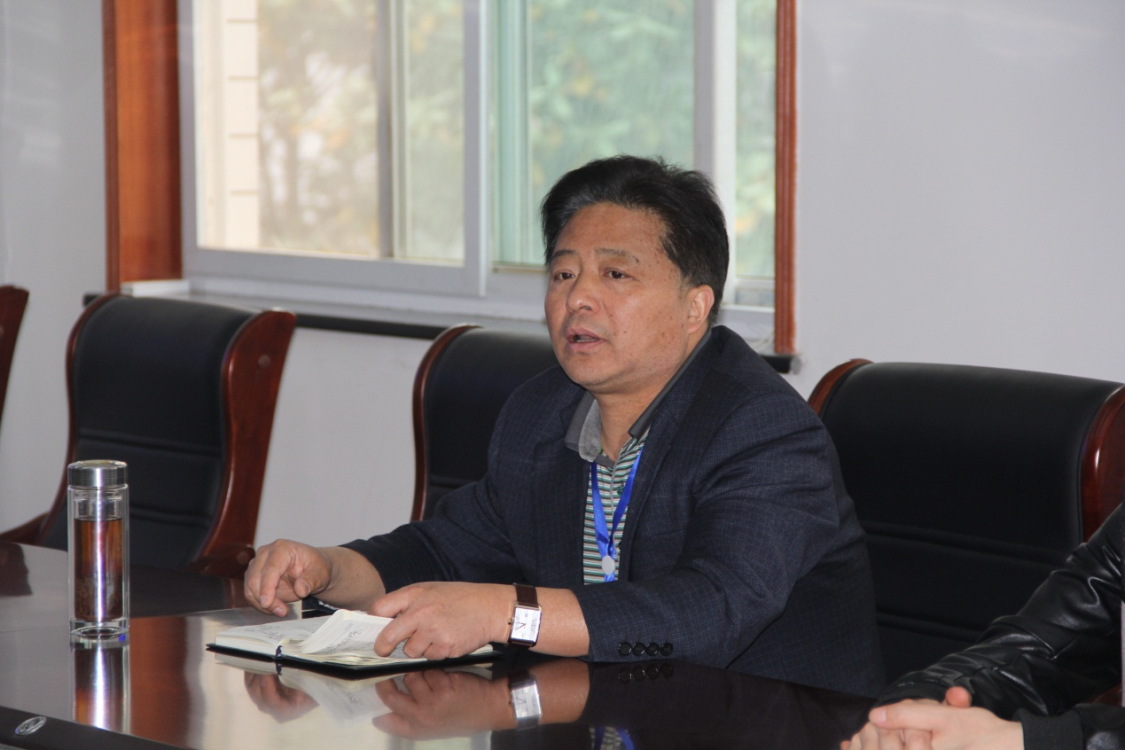

（张华校长亲自主持座谈会）

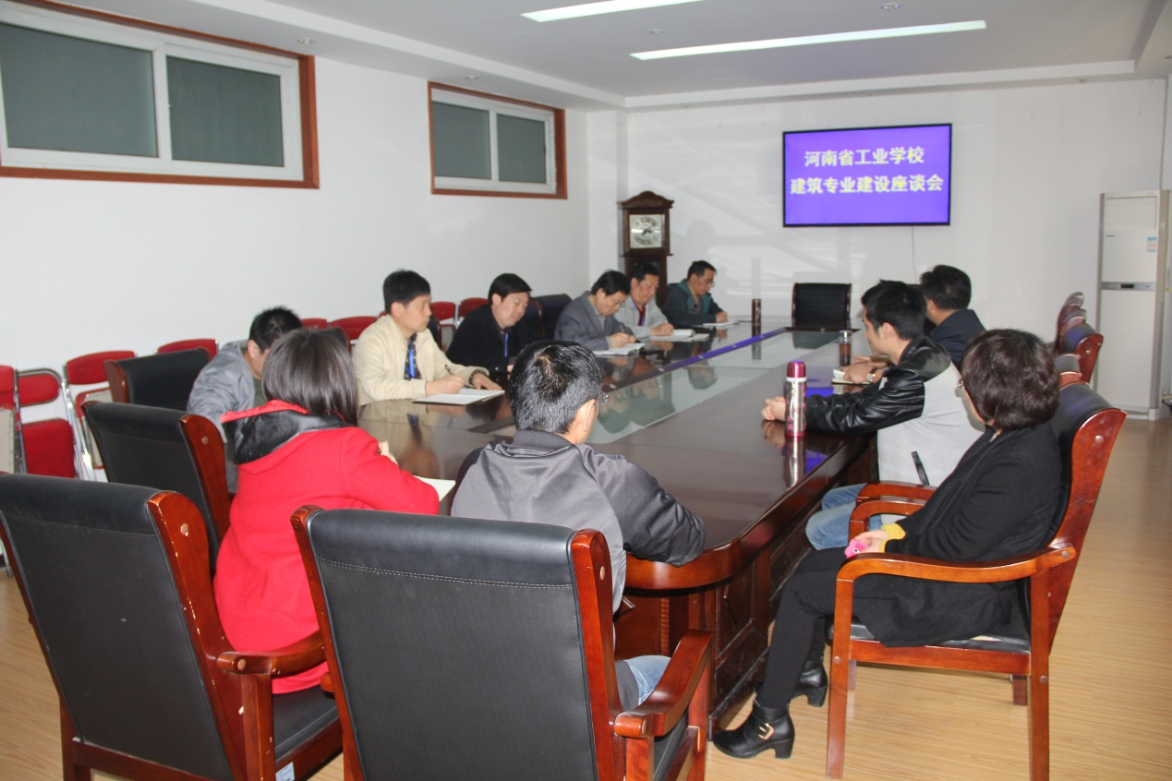

（座谈会现场）

教务处

2015年4月23日